奶茶店选址可行性商业分析报告
候选地址：上海市 · 地图选点（经度 121.473701，纬度 31.230416）
【演示点报告】本报告基于内置演示数据生成，用于产品功能展示与体验，不代表对真实候选地址的分析结论。
生成时间：2026-09-02T17:55:36.266599+08:00

决策摘要
【演示点报告】 本报告基于内置演示数据生成，用于产品功能展示与体验，不代表对真实候选地址的分析结论。
Recommendation：推荐选址
Decision implication： 当前可进入下一步谈判与实地验证：仍需完成蹲点、门头可见性与租约条款核对，不宜仅凭地图分数签约。
综合决策分：84.3/100（点位评分 + 财务评估）
评分反映位置、需求、竞争等点位维度；财务评估单独成章；最终建议受独立否决规则约束。
点位速写：上海市 · 地图选点（经度 121.473701，纬度 31.230416） · 混合型 · 300m 茶饮 2 家 · 500m 茶饮 12 家

核心原因
- 需求匹配较强（35.0/35）：判定为混合型：商业配套（餐饮 100++休闲 100++商场 11）、办公 96、居住 35、学校 6、交通 45 等并存，无单一场景绝对主导
- 竞争压力：低（24.0/30）：300m 茶饮 2 家，连锁 1 家；贴身存在茶饮竞品，近场分流与同质化风险需结合价格带判断；竞争环境不宜视为「零风险」
- 消费场景 12.0/15：餐饮/休闲配套见 500m 结构；最近交通：路网步行距离约 680m（直线约 202m）
- 财务评估 13.3/20：租金/营收约 25%
- 品牌定位对照：「即时饮品、年轻向」— 需与周边竞品价格带/客群是否同档一并现场核实

主要优势
- 需求匹配突出（35.0/35）：判定为混合型：商业配套（餐饮 100++休闲 100++商场 11）、办公 96、居住 35、学校 6、交通 45 等并存，无单一场景绝对主导
- 竞争相对温和：300m 茶饮仅 2 家
- 消费场景较好：餐饮休闲配套与顺路购买条件较优

主要风险
- 未发现重大显性点位风险；仍建议现场核对门头可见性、楼层/动线、租约条款等。

提示
- 当前为演示数据，非实时周边

财务阈值参考
- 按租金占营收 ≤30% 的谨慎线，月租 5,000 元时月营收需不低于约 16,667 元；此为压力阈值示意，非盈利预测。

建议（可执行）
- 按工作日+周末覆盖午晚高峰，做三日蹲点：记录经过/进店/成交，区分有效人流与过路
- 现场核对门头可见性、是否被遮挡、是否顺路；商场点优先核中庭/扶梯口，社区点核出入口 50m 内
- 若继续谈租：用房东报价回填月租与客单价，重跑本工具看财务评估是否翻盘
- 重点对标最近竞品「蜜雪冰城(人民公园)」（约 253m）：价格带、出品与排队时段
综合决策分为本工具规则，非法定标准；含财务评估时需同时参考经营可行性章节。

商圈与场景
点位以混合型为主，500m 配套结构已成型

What we see（数据事实）
场景判定 混合型：判定为混合型：商业配套（餐饮 100++休闲 100++商场 11）、办公 96、居住 35、学校 6、交通 45 等并存，无单一场景绝对主导
- 300m：餐饮 44、休闲娱乐 20、交通 10、写字楼/商务 3、居住小区 2、商场/购物 1
- 500m 内多个 POI 类别达到接口返回上限，无法可靠统计总量；以下采用分类结构进行判断。
- 1000m：餐饮 100+、休闲娱乐 100+、写字楼/商务 100+、居住小区 100+、交通 100+、酒店 100+、商场/购物 46、学校 32

What it means（商业含义）
多场景并存，须分清主力时段与客群。

Decision implication（决策含义）
开奶茶前须现场确认：是否顺路、是否死角/高层冷区、是否与主力客群动线重合；POI 只说明周边有什么，不等于门口有效人流。

500m 结构明细
- 商场/购物：11
- 餐饮：100+
- 休闲娱乐：100+
- 学校：6
- 写字楼/商务：96
- 居住小区：35
- 交通：45
- 酒店：36

局限
- POI 不直接等于进店率；楼层与门头须实地核。
- 部分 POI 类别因接口分页上限，计数达到 100 时显示为 100+，以实地调研为准。
- 数据来源：demo，查询时间 2026-09-01T15:25:14+08:00。
本段参考知识库：02_商场型选铺.md、03_社区型选铺.md、04_交通办公场景.md

消费者与需求匹配
需求匹配依赖混合型，非客流普查

What we see（数据事实）
人群分析为 POI 场景代理（非年龄/收入画像、非客流预测）。
35.0/35 分（约满分 100%）表示需求匹配较强：500m 内商场、办公、餐饮等配套数量达到较高档，「顺路买一杯」相对成立；仍须核实店门口动线与有效人流。判定为商场型不会自动给满分。
计分按 500m 配套数量分档，场景判定（如商场型）本身不加分。
品牌定位：即时饮品、年轻向。
500m 茶饮官方 rating 均值 4.02（n=12）
- 说明：仅统计 500m 内有返回 rating 字段的茶饮 POI 样本均值，不代表全市场口碑或客流。

What it means（商业含义）
混合型：500m 内 办公 96、居住 35、商业 11 等并存；人流更偏「通勤白领 + 周末文娱/旅游」双高峰，工作日平峰（14:00–16:00）可能冷清，不宜按全天候逛街客流假设排班。

Decision implication（决策含义）
分数高只说明配套结构更支持「顺路买一杯」，仍须三日蹲点验证店门口有效人流；分数低时即使竞品少，也可能是需求不足。

500m POI 结构
- 商场/购物：11
- 餐饮：100+
- 休闲娱乐：100+
- 学校：6
- 写字楼/商务：96
- 居住小区：35
- 交通：45
- 酒店：36

需求匹配分档明细
- 商场/购物 11 家 → 8/8 分
- 学校 6 家 → 5/7 分
- 写字楼/商务 96 家 → 7/7 分
- 居住小区 35 家 → 6/6 分
- 交通 45 家 → 5/5 分
- 餐饮 100+ 家 → 5/5 分
- 休闲娱乐 100+ 家 → 3/3 分

局限
- 未接入评价全文；rating 仅官方字段有则用。
本段参考知识库：03_社区型选铺.md、04_交通办公场景.md、01_选址核心指标.md

竞争分析
竞争环境可控，重点核对同档扎堆与价格带

What we see（数据事实）
竞争环境分 24.0/30（竞争压力：低（24.0/30））。
300m 直接茶饮 2 家（500m 12 家对照）；0–100m 0 家、100–200m 0 家、200–300m 2 家；连锁 1 家、非连锁 1 家。
间接饮品（咖啡/果汁）300m 5 家（其中咖啡约 5 家），500m 42 家。
间接饮品 POI 已达接口返回上限（单类最多约 100 条），500m 数量可能被低估；若 300m 与 500m 计数接近，应优先以实地调研为准。

What it means（商业含义）
贴身已有茶饮竞品，存在近场分流与同质化风险；竞争环境分不会按「零竞品」给满分，需结合价格带与动线判断。

Decision implication（决策含义）
对照品牌定位「即时饮品、年轻向」判断是补位还是同质化；建议对标最近 3 家竞品菜单与客群。

竞争数量对照表
类型 | 300m | 500m | 说明
直接茶饮 | 2 | 12 | 计入竞争计分
间接饮品（咖啡/果汁等） | 5 | 42 | 单独统计，不计入茶饮家数

直接茶饮清单（300m，直线距离）
店名 | 直线距离 | 连锁 | rating
蜜雪冰城(人民公园) | 253m | 是 | 4.2
太平洋牛乳茶(人民广场店) | 286m | 否 | 3.9

间接饮品清单（300m）
店名 | 直线距离 | 类型
示例咖啡1 | 95m | 咖啡
示例咖啡2 | 128m | 咖啡
示例咖啡3 | 155m | 咖啡
示例咖啡4 | 188m | 咖啡
示例咖啡5 | 235m | 咖啡

局限
- POI 可能有滞后；连锁识别依赖公开名单。
- 禁止编造排队、营业额。
本段参考知识库：06_竞争分析.md、09_连锁名单.md

交通与可达性
交通站点较近，外带场景相对有利

What we see（数据事实）
消费场景分 12.0/15；
最近交通：路网步行距离约 680m（直线约 202m）。
- 最近交通直线距离：202m（全量交通 POI 最小值）
- 人民广场地铁站：直线 202m，路网步行约 680m
- 人民广场(地铁站)：直线 216m（仅直线距离）
- 上海城市规划展示馆(地铁站)：直线 216m（仅直线距离）
- 人民广场地铁站2号口：直线 221m（仅直线距离）
- 人民广场地铁站3号口：直线 261m（仅直线距离）

What it means（商业含义）
近地铁/公交有利于通勤外带，但不等于店门口有效停留；枢纽型点位常见「人多不进店」。半径圆为查询半径，非步行等时圈。

Decision implication（决策含义）
交通是加分项而非充分条件；须现场确认从站点到铺位是否顺路、有无遮挡。

局限
- 路径规划失败时已降级为直线距离并注明。
本段参考知识库：04_交通办公场景.md

经营可行性
经营压力可测算，仍需补全全成本

What we see（数据事实）
财务评估分 13.3/20；租金/营收约 25.0%。
- 月租 5000.0；估算月营收 20000.0

What it means（商业含义）
本页为条件敏感性测算，不是营业额预测；占比偏高时应优先压租或提高营收假设。

Decision implication（决策含义）
若 Conservative 情景仍偏高，不建议签约；Better 情景仅说明改善方向，不作承诺。

情景分析（条件敏感性，非预测）
情景 | 月租 | 月营收 | 租金/营收 | 经营压力 | 建议
Conservative（营收 -15%） | 5000.0 | 17000.0 | 29.4% | 中 | 谨慎
Base（当前输入） | 5000.0 | 20000.0 | 25.0% | 中 | 谨慎
Better（租金 -10% 且营收 +10%） | 4500.0 | 22000.0 | 20.5% | 低 | 可继续评估
- 口径：Conservative 营收×0.85；Better 租金×0.9 且营收×1.1；仅作压力对比。

决策阈值参考
- 按租金占营收 ≤30% 的谨慎线，月租 5,000 元时月营收需不低于约 16,667 元；此为压力阈值示意，非盈利预测。

局限
- 未建模全成本；转让费、递增须看合同。
本段参考知识库：05_财务检查清单.md、10_租约风险.md

风险因素
风险与数据边界（含未核项）

1. 主要风险（经营与选址）
- 未发现重大显性点位风险；仍建议现场核对门头可见性、楼层/动线、租约条款等。

2. 提示（数据缺失与未核项）
- 当前为演示数据，非实时周边

3. 必须现场确认（不进综合分）
- 门头 15–20m 外是否可见，是否被树/柱/广告牌遮挡
- 人流动线是否顺路，是否需要绕行
- 商场：是否中庭/扶梯口/美食区，是否电梯死角或高层冷区
- 社区：是否主出入口约 50m 内、菜场或多小区交汇
- 物业：电容量、上下水、外摆与招牌限制

4. 局限
- 政策新闻未自动计分；若你有政策备注请自行写入决策附件。
本段参考知识库：05_财务检查清单.md、07_三日蹲点.md、10_租约风险.md

结论与建议
结论：推荐选址及下一步

1. 结论
综合决策分 84.3/100，最终建议 推荐选址。
综合决策分 84.3/100（点位评分 + 财务评估）；最终建议「推荐选址」（来源：程序计分）
当前可进入下一步谈判与实地验证：仍需完成蹲点、门头可见性与租约条款核对，不宜仅凭地图分数签约。
该建议由程序规则与否决条件给出，不是模型另打分。

2. 为什么是这个档
- 需求匹配较强（35.0/35）：判定为混合型：商业配套（餐饮 100++休闲 100++商场 11）、办公 96、居住 35、学校 6、交通 45 等并存，无单一场景绝对主导
- 竞争压力：低（24.0/30）：300m 茶饮 2 家，连锁 1 家；贴身存在茶饮竞品，近场分流与同质化风险需结合价格带判断；竞争环境不宜视为「零风险」
- 消费场景 12.0/15：餐饮/休闲配套见 500m 结构；最近交通：路网步行距离约 680m（直线约 202m）
- 财务评估 13.3/20：租金/营收约 25%

3. 财务阈值参考
- 按租金占营收 ≤30% 的谨慎线，月租 5,000 元时月营收需不低于约 16,667 元；此为压力阈值示意，非盈利预测。

4. 下一步行动清单
4.1. 三日蹲点：覆盖工作日+周末；时段建议 11:30–13:30、17:30–19:30、20:30–22:00；每 15 分钟记经过/进店/成交
4.2. 竞品对标：对 300m 内最近 3 家记录价格带、招牌品、堂食/外带比例
4.3. 财务回填：拿到月租意向后，连同客单价/预估杯量重跑本报告，看成本项是否改变建议档
4.4. 租约：关注递增方式、转让费、租期是否足以摊销装修

5. 局限声明
- 本工具是初筛助手，不能替代现场调研与签约前尽职调查。
本段参考知识库：02_商场型选铺.md、01_选址核心指标.md、07_三日蹲点.md

选址分析图
图层说明： 候选点、300m/500m/1000m 查询半径圆（非路网等时圈）、直接茶饮（红/深蓝圆点）、间接饮品（咖啡/果汁等，橙色三角）、交通站点（绿色方块）。
街道底图：高德静态地图
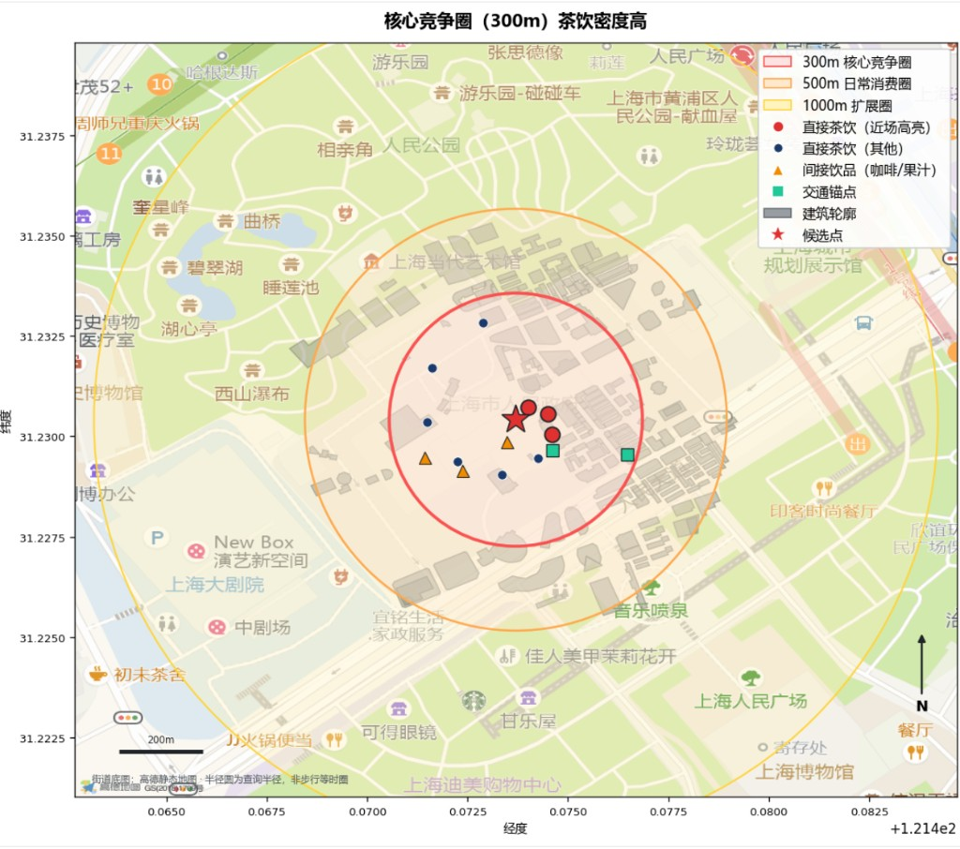

数据说明与来源附录
- 报告类型： 演示点报告（内置脱敏数据，非真实点位分析）
- 位置与竞争： 数据模式：演示数据
- 街道底图： 高德静态地图
- 选址分析图： 高德栅格底图叠加分析图层；提供 PNG 与 SVG 下载
- 租金、面积、客单价、品牌定位、预估营收/杯量： 用户提供；未提供则财务结论降级
- 客流： 未实地计数；不以公开信息冒充客流预测；人群为 POI 场景代理
- 评分数字： 仅当官方字段返回时使用；评价全文未接入
- 选址方法、租金经验安全线、调研口径： 本地知识库
- 综合决策分为本工具规则，非法定标准；含财务评估时需同时参考经营可行性章节。
- 建议结合现场调研（动线、楼层、可见性、三日人流）再决策

计分口径摘要
- 需求匹配 35 + 竞争环境 30 + 消费场景 15 + 财务评估 20（需经营输入）
- 300m 茶饮 ≥9 家：建议档最高「谨慎选址」
- 已填财务且租金/营收 >30%：不推荐
- 未填租金：输出点位评分（未含财务评估），须结合财务回填再决策

证据清单（摘要）
E001：候选点位于 上海市 · 地图选点（经度 121.473701，纬度 31.230416）（来源：demo）
E002：推断场景：混合型（mixed）（来源：demo POI 500m 结构）
E003：300m 茶饮 2 家（连锁 1 / 非连锁 1）（来源：demo POI 300m）
E004：300m 间接饮品 5 家（咖啡约 5）（来源：demo POI 300m）
E005：500m 茶饮 12 家；500m POI 结构：餐饮 100+、休闲娱乐 100+、写字楼/商务 96、交通 45、酒店 36、居住小区 35、商场/购物 11、学校 6（来源：demo POI 500m）
E006：1000m 配套结构：餐饮 100+、休闲娱乐 100+、写字楼/商务 100+、居住小区 100+、交通 100+、酒店 100+、商场/购物 46、学校 32（来源：demo POI 1000m）
E007：最近茶饮竞品 蜜雪冰城(人民公园)，约 253m（来源：竞品名单）
E008：500m 茶饮官方 rating 均值 4.02（n=12）（来源：高德 extensions=all rating 字段）
E009：最近交通：路网步行距离约 680m（直线约 202m）（来源：POI 直线/步行距离）
E010：租金/营收约 25.0%（来源：用户经营输入 + 公式）
E011：综合决策分 84.3/100（点位评分 + 财务评估）；最终建议「推荐选址」（来源：程序计分）（来源：程序计分 scoring.yaml）

